
39e jaargang Nr. 7 september 2025

SENI(O)OR

Protestants Christelijke Ouderen Bond
Afdeling Lisse

De bond die er is voor U!



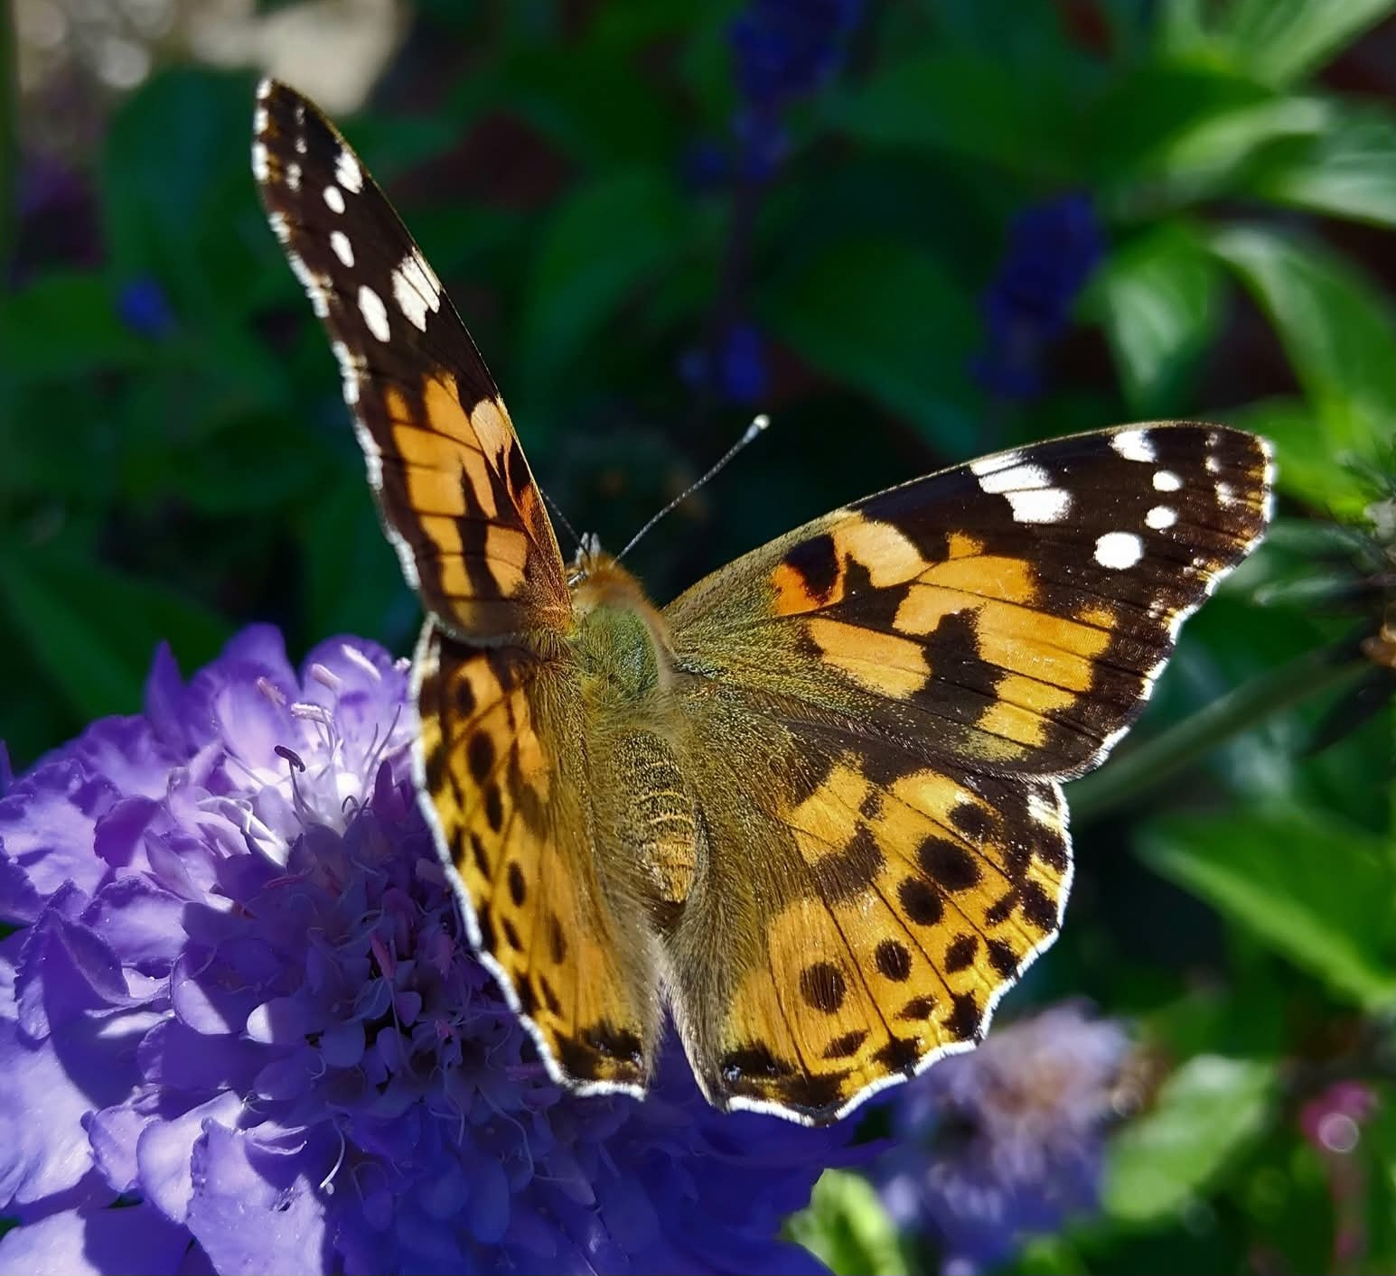

Bestuur PCOB afdeling Lisse

Voorzitter: Dhr. J.A. (Jan Albert) Moolenaar Nassaupark 69 2161KL Lisse
Tel: 0252 417086 Email: moolenaar@solconmail.nl

Secretaris: Dhr. M.L. (Marius) Nieuwenhuis Willem Alexanderplein 10 2161SP Lisse
Tel: 0252 414115 of 0622042868 Email: m.nieuwenhuis@kliksafe.nl

Penningmeester: Dhr. Th.S. (Theo) Biesma Kievitstraat 8 2162GZ Lisse
Tel: 0252 410655 Email: biesma8@hetnet.nl

Bestuursleden:
Mevr. J. (Hannie) van Voorst-Cardol Hobahostraat 56 2161HE Lisse
Tel: 0252 411264 Email: hannievanvoorst@outlook.com

Dhr. J. (Jaap) Möhlmann Westerdreef 18 2161GN Lisse
Tel: 0252 415322 Email: j.mohlmann@hetnet.nl

Dhr. C.J. (Cock) Aangeenbrug Narcissenstraat 22 2161WS Lisse
Tel: 0252 413782 Email: cj.aangeenbrug@gmail.com

Samenwerking PCOB – KBO:
Dhr. J.A. (Jan Albert) Moolenaar Nassaupark 69 2161KL Lisse

Hulp bij belastingaangifte:
Dhr. J. (Jaap) Möhlmann Westerdreef 18 2161GN Lisse

Bankrekening PCOB afdeling Lisse: NL 52 RABO 0336 5642 87



Van de voorzitter

Heeft u nog kunnen genieten van de zomerse dagen? Gelukkig was het niet steeds superwarm. Met temperaturen rond de 20 graden was het aangenaam om naar buiten te gaan. Ondergetekende trof veel leden aan bij de lezing van dhr. Harting over Beethoven. Sommige melodieën zitten nog vast in mijn hoofd. Ook de lezing door ds. A. Moolenaar trok een groot PCOB zomerpubliek: Al die mooie vogels en planten in dat deel van Zijn schepping
Een (voorbereiding op een) darmoperatie maakt dat ondergetekende een aantal keren verstek moest laten gaan, maar hij is enorm dankbaar dat de uitslag helemaal goed is. Tip voor jonge PCOB-ers, als u aan de beurt bent voor het Bevolkingsonderzoek Darmkanker, stuur die altijd in (of vraag hulp hierbij). Uw voorzitter wist niet dat hij dat onder de leden had . . .
In het vorige nummer van de Seni(o)or kondigde ik al het nieuwe jaarprogramma aan. Nu treft u een mooi overzicht aan in ons blad! Secretaris bedankt voor alle voorbereiding!!
En nu heel belangrijk: Zet die data in uw agenda of bewaar de middelste bladzijden van deze Seni(o)or!! En kom! En verzet de roosters van ander vrijwilligerswerk op de derde donderdagmiddag van de maand. Naar de mens gesproken staat de toekomst van onze vereniging op het spel. Nodig ook anderen uit; laat zien dat dit een vereniging is, gedragen door maximaal Protestants Lisse!

Op donderdagmiddag 18 september beginnen we weer met een lezing over De Plantage in Amsterdam door dhr. Jan Broekhuizen. Voor u en voor ons allemaal een bekende en bijzonder begaafde spreker die met de mooiste plaatjes en de prachtigste verhalen ons iedere keer weet te verrassen. We hopen elkaar bij gezondheid te ontmoeten in Salvatori. Een uitnodiging hiervoor treft u aan in deze Sen(o)or.

Ik wil afsluiten met enkele verzen:

Uit Liedboek voor de kerken 1973 lied 75:1:

U kennen, uit en tot U leven,
Verborgene die bij ons zijt,
zolang ons ’t aanzijn is gegeven,
de aarde en de aardse tijd,
o Christus, die voor ons begin
en einde zijt, der wereld zin!

Psalm 62:1:

Mijn ziel is immers stil tot God;
Van Hem wacht ik een heilrijk lot;
Hij immers zal mijn rotssteen wezen,
Mijn heil, mijn hulp in mijn gebrek,
Mijn toevlucht en mijn hoog vertrek:
Ik zal geen grote wank'ling vrezen.

Met een hartelijke groet van Jan Albert Moolenaar

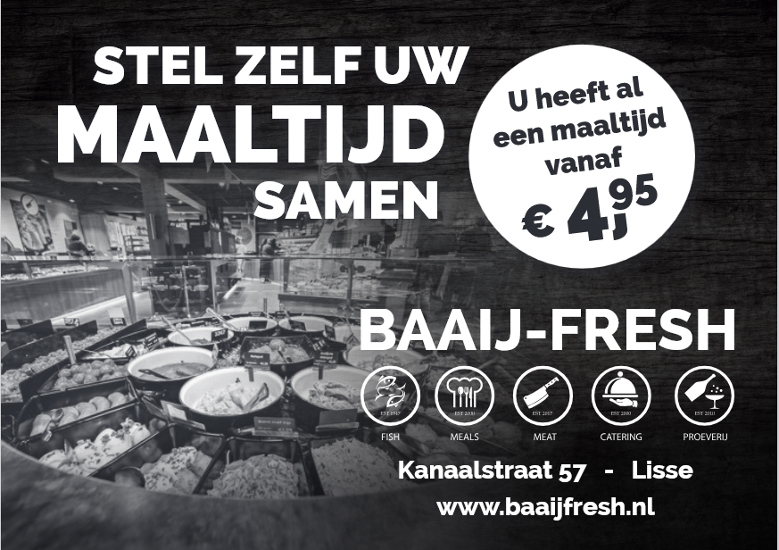



Uitnodiging

Wanneer? Donderdagmiddag 18 september, aanvang 15.00 uur

Waar? In Salvatori, Wagenstraat 33 Lisse

Onderwerp: Jan Broekhuizen over: De Plantage in Amsterdam

We zijn blij dat wij met de heer Jan Broekhuizen weer de afspraak konden maken om voor ons opnieuw een middag te komen spreken. De heer Broekhuizen is voor ons inmiddels een vaste en bekende spreker die ons iedere keer weer weet te boeien met zijn prachtige verhalen en bijbehorende plaatjes. Altijd de moeite waard!
Deze keer gaat zijn presentatie over De Plantage in Amsterdam, (naar zeggen) de mooiste en groenste buurt van Amsterdam, ook wel genoemd de oase van Amsterdam, met de dierentuin Artis in het middelpunt. De Plantage is bij uitstek een omgeving waar kunst, cultuur, natuur en geschiedenis op elke hoek en over elk bruggetje te vinden zijn.
Het wordt ongetwijfeld weer een heel mooie middag. Allemaal van harte welkom.
De toegang is gratis, voor de koffie wordt een bescheiden bijdrage gevraagd.

Als het bereiken van Salvatori voor u bezwaarlijk is dan kunt u gehaald en weer thuisgebracht worden. Graag een telefoontje naar de secretaris: 0252 414115.

Het bestuur doet iedere keer zijn uiterste best om maandelijks een interessante en mooie middag te organiseren voor onze leden. Jammer dat na de coronatijd het aantal bezoekers wat achter is gebleven. Komt u gerust weer eens een keer kijken/luisteren en u ontmoet ongetwijfeld ook weer oude bekenden. En als onze vraag voor een koffiebijdrage voor u een probleem zou zijn dan bent u, ook zonder bijdrage, alsnog hartelijk welkom.

Allemaal tot ziens as. donderdagmiddag 18 september!

__________________________________________________________________
Rebus:
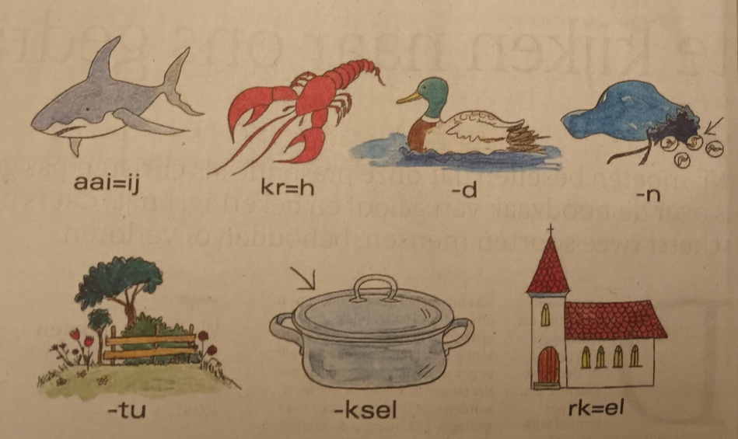





Onze jarigen in september

02 sept Dhr. J. Hazelaar Scheepmakerskade 20 2161XS
04 ,, Mw. F. de Vries Eikenlaan 106 2161EG
04 ,, Mw. J.S. Mijnders-den Hollander Veldh. v. Zantenpark 27 2163GB
06 ,, Mw. J. Imthorn-de Mooij Rustoord 152 2161GJ
08 ,, Mw. M. Luyk-Verhoeff Rustoord 2 kamer 46 2161GJ
09 ,, Dhr. M.A. Bouma Schoolstraat 26 2161HC
12 ,, Dhr. A. v. Voorst Prinsessestraat 80 2161RR
19 ,, Mw. W.A. de Graaf-van ’t Wout Patrijsstraat 69 2162GR
21 ,, Mw. A. Marseille-Mastenbroek Nassaustraat 90 2161RW
21 ,, Mw. C. van Leeuwen-van Voorst Prins Hendrikstraat 8 2161SE
21 ,, Mw. A.M. Imanse-van Oort Rustoord 2 kamer 44 2161GJ
27 ,, Mw. M.H. Verheij. Kanaalstraat 144c 2161JT
27 ,, Dhr. J. Dankers Wilhelminastraat 8 2161PJ
29 ,, Dhr. G. van Leeuwen Prins Hendrikstraat 8 2161SE
30 ,, Mw. D. Leijnse-Wijnhout Scheepmakerskade 42 2161XS

Overleden:
Mevr. C.J. Belder – Duym, Remmersteinpark 3-5 Nieuw Vennep. De familie wordt van harte gecondoleerd.

In de afgelopen periode mocht het echtpaar G. Romijn – de Winter herdenken dat zij veertig jaar waren getrouwd.

Alle jarigen, en ook de huwelijksjubilarissen, willen we hierbij van harte feliciteren en we wensen u ook voor de toekomst de onmisbare zegen van de Heere God toe.

____________________________________________________________________

Zo maar een paar raadseltjes. Zie voor de antwoorden de volgende Seni(o)or.

Wat is het verschil tussen een varken en een baby?

Ik heb gaten in mijn onder- en bovenkant, in mijn linker- en mijn rechterkant en in het midden. Toch houd ik water vast. Wat ben ik?

Wat is het verschil tussen een bakker en een tapijt?

Hoe noem je hooligans op het vliegveld?

Wat is de vader van een euro?

--------------------------------------------------------------------------------------------------------------
www.facebook.com/boerbuitenhuis www.depieperautomaat.nl


BOER BUITENHUIS
Bezoek onze pieperautomaat voor (h)eerlijke piepers en meer

Turfspoor 160 2165 AX Lisserbroek

geopend maandag t/m zaterdag van 8 – 22 uur.

_____________________________________________________________________

_____________________________________________________________________

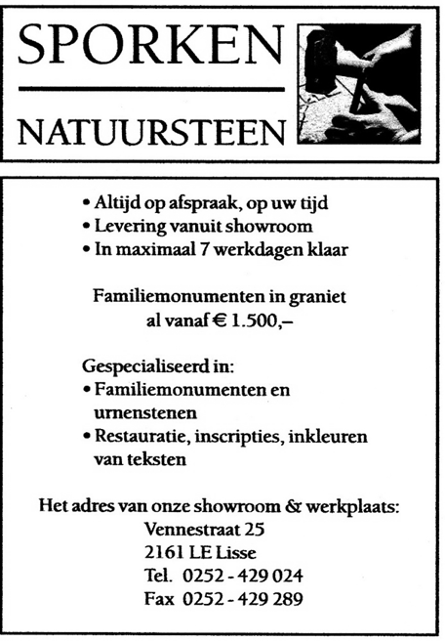

Lisse is leuk . . .

Zeker mensen, Lisse is gewoon leuk. Leuk om te wonen, om te werken en ook om boodschappen te doen. Maar het kan in onze ogen dan nog zo mooi zijn, er is altijd wel iets wat je liever anders zou zien.
Een ieder heeft natuurlijk zo zijn eigen verlangens en wensen. We zijn met elkaar nu eenmaal geen doorsnee-mensen. Dat hoeft natuurlijk ook niet. Maar soms zijn er zaken die al jarenlang voortbestaan, waar de één dit en de ander weer dat van vindt. Dat mag natuurlijk en dat betekent natuurlijk niet dat Lisse niet zo leuk zou zijn. Gelukkig niet! Lisse is en blijft leuk!
Eén zo’n puntje wat ik hier zou willen benoemen, en waar wellicht ook wel wat over te zeggen is, is hoe we in het winkelcentrum met elkaar omgaan en verkeren. We komen er vast allemaal heel regelmatig, voor zover we tenminste nog mobiel zijn.
Nee, geen kritiek op ons koopcentrum. Dat is prima in orde. Het gaat me nu vooral over het winkelen en verkeren in ons winkelgebied. En dan gaat het me vooral om het stuk Kanaalstraat tussen de Heereweg en de Molenstraat. Een ontzettend gezellig gedeelte van ons centrum waar het heel vaak behoorlijk druk is. Het is dan ook een stukje Lisse met heel veel mooie en goedlopende winkels. Ja, zelfs ook met behoorlijke belangstelling vanuit onze buurgemeenten. Leve het gratis parkeren!
Maar, denkt u nu vast, wat heb je dan nog te zeuren? Wees blij dat het daar vaak zo lekker druk is, dat is toch goed voor Lisse en de ondernemers. Ja, die ondernemers gun ik van harte een goed belegde boterham. Maar mijn probleem is dat het voetgangersverkeer en het fietsverkeer door elkaar zijn weg moet zien te vinden op dat stukje drukke winkelstraat. Gelukkig gaat het meestal zonder ongelukken en maar al te vaak gaat het dan ook maar net aan goed. Zelf probeer ik zo veel mogelijk op de fiets de boodschappen te doen en dan rijd ik vaak over dat deel van de Kanaalstraat. En dat gaat alleen maar goed dankzij heel goed opletten en uitkijken. Winkelende voetgangers, en vooral de niet-Lissers, denken misschien dat het een fiets-vrij gebied is. Maar dat is (nog) niet zo. Fietsers hebben daar ook vrij baan. Op het alleronverwachts steken wandelaars soms, vaak gezellig kletsend, over of ze veranderen van richting. Dat mag natuurlijk maar in de huidige situatie moet je natuurlijk wel eerst even opletten of dat kan. Want de fietser die dan net passeert moet maar zien dat hij die voetgangers ontwijkt. En zo gaat het maar al te vaak (gelukkig) net nog goed.
Zo’n 15 jaar geleden is het verbieden van wielrijders op dat stukje Kanaalstraat een onderwerp geweest voor onze gemeenteraad. Dat kostte toen nog heel wat vergaderuren. De voors en tegens werden door de raadsleden tegen elkaar afgewogen maar uiteindelijk heeft de raad zich laten adviseren door de politie: een fietsverbod was niet te handhaven en daarom ging het verbod toen niet door. Maar daardoor blijft wel het gevoel van onveiligheid met de huidige situatie.
Fietsen in het winkelgebied kan dus een probleem zijn, nog erger is het geworden sinds die fatbikes er bijgekomen zijn. Die vaak jonge gasten schieten soms, zo snel mogelijk, tussen de mensen door en vooral omdat ze ook zo goed als geluidloos rijden kan dat levensgevaarlijk zijn!
Wat mij betreft komt het fietsverbod op dat stukje Kanaalstraat weer op de gemeentelijke agenda en krijgen ook de inwoners d.m.v. participatie recht van spreken.
En wat de handhaving betreft, ook b.v. het stoppen voor een rood verkeerslicht wordt toch niet daadwerkelijk gehandhaafd. Desondanks doet men het wel.
Mijn voorstel zou zijn, gewoon fietsverbod op dat stukje Kanaalstraat invoeren. Voor meer veiligheid op straat en op de fiets. Zo houden we het toch leuk in Lisse!

Marius

Gouden jaren

Door Annegreet van Bergen
Hoe ons dagelijks leven in een halve eeuw onvoorstelbaar is veranderd
(deel #26)

- SCHADUWZIJDEN –

Een onmiskenbare schaduwzijde van het naoorlogse onderwijsbeleid is dat het succes ervan zichzelf in de staart dreigt te bijten. Juist door de enorme aantallen scholieren en studenten staat op diverse fronten de kwaliteit van het onderwijs onder druk. Met name bij niet-technische opleidingen daalt het niveau van studenten en docenten. Het debat hierover zal voorlopig niet verstommen, vooral ook omdat goed onderwijs van vitaal belang is. Niet alleen voor de economische ontwikkeling van een land, maar ook omdat kennis en inzicht het leven van mensen verrijken.
En dan zit er nog een onverwachte schaduwkant aan het feit dat onderwijs steeds breder toegankelijk wordt. Het is natuurlijk mooi dat de tijd voorbij is dat uitsluitend mensen die “met een gouden lepel in de mond” worden geboren op mooie posities belanden. Maar zoals in de oude standenmaatschappij rijkdom geen verdienste was, zo waren armen evenmin verantwoordelijk voor hun situatie. Zij hadden domweg de pech dat ze in de verkeerde wieg waren geboren. In de huidige tijd daarentegen is succes veel meer een eigen verdienste, waaruit dan bijna logischerwijs volgt dat mislukking ook een kwestie van eigen schuld is geworden. Iedereen heeft toch kans op succes? Dat je die kansen niet hebt verzilverd, betekent dat je óf die kansen hebt verspeeld, óf – en dat is heel zuur – onvoldoende talenten hebt.
Ondanks dit soort nuances en schaduwzijden kan de conclusie niet anders zijn dan dat het naoorlogse onderwijs als emancipatiemachine meer dan geslaagd is. Tegelijk zal onderwijs een voortdurende bron van zorg zijn; niet alleen van de overheid die verantwoordelijk is voor een goed opgeleide beroepsbevolking, maar ook van ouders die er, anders dan vroeger, nu vrijwel allemaal van overtuigd zijn dat een goede opleiding een nuttige investering is in de toekomst van hun kinderen.

- KINDERTIJD –

KINDEREN KRIJGEN IS VEEL MEER DAN VROEGER EEN BEWUSTE KEUZE dankzij enerzijds de pil en condooms en anderzijds de mogelijkheden van reageerbuis- bevruchting. Bij die keuze speelt geld een rol; met name als zich de vraag aandient of ze al dan niet een derde kind willen, zullen ouders goed nagaan of ze zich dat wel kunnen permitteren. Ze moeten het kind niet alleen voeden, kleden, een goede opleiding geven, verzekeren tegen ziektekosten, maar vaak ook een oppas voor regelen, betaald werk voor inleveren, et cetera.
Voor de meeste ouders bleven de kosten vroeger beperkt tot eten, onderdak en kleding en daar waren ze van af zodra het kind ging werken. Nu zijn de meeste kinderen luxepaarden die heel veel geld kosten. In elk geval kosten ze individuele ouders meer dan ze opleveren – behalve natuurlijk de gelukkigen die een profvoetballer op de wereld blijken te hebben gezet.
Ouders koesteren nu doorgaans heel andere en vaak hogere verwachtingen dan vroeger van de kinderen waarvoor ze bewust hebben gekozen, en ze voeden kun kroost daarom heel anders op. Ook in materiële zin is er extreem veel veranderd.
Want als de huidige overvloed ergens zichtbaar is, dan toch vooral in het leven van jonge kinderen.

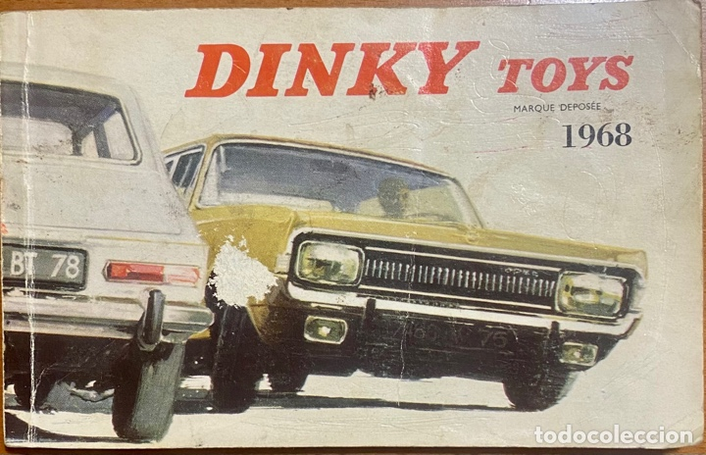
- ARENDSOOG EN DINKY TOYS –

Als je ouder wordt, krijg je de neiging het verleden te verheerlijken. Zo ben ik er heilig van overtuigd dat ik nog nooit zo blij met een cadeau ben geweest als met de stempel- doos die ik van Sinterklaas kreeg. Ik was toen zes, en zat in de eerste klas van de “grote school” en had een schrift waarin de juf als je goed je best had gedaan een stempel zette. Het was al een hele ontdekking dat je stempels kon kopen in de winkel en zelf kon stempelen, maar de doos die Sint mij gaf, overtrof mijn stoutste verwachtingen. Daar zaten geen losse plaatjes in, maar afbeeldingen van boerderijen, schuren, hekken en een complete veestapel. Daarmee kon je hele schilderijen maken. Dat deze doos helemaal van mij alleen was, was meer dan ik ooit had durven dromen.
Mijn blijdschap over die doos lijkt met het jaar te groeien. In elk geval vertelde ik er in superlatieven over toen P. en ik ons afvroegen wat wij de kleinkinderen met Sinterklaas zouden geven. Lastig onderwerp, want ze hebben alles al. Dat is heel anders dan P. het vroeger heeft meegemaakt. Want hij heeft vooral herinneringen aan onvervulde wensen. Zo was hij als jochie ooit in De Bijenkorf geweest en had daar een klapper – pistool gezien dat helemaal paste bij de sfeer van de boeken van Arendsoog en Witte Veder die hij las. Zo’n pistool wilde hij ook. Maar hoe vaak hij het ook op zijn verlanglijstje zette, hij heeft het nooit gekregen. ‘Heus niet omdat mijn ouders pacifisten waren. Maar mijn vader zei bij alles wat een beetje naar luxe neigde: “Waar heb dat nou voor nodig?” Ik kreeg op verjaardagen en met Sinterklaas nuttige dingen. Kleren en schoenen. Soms een boek. En met Sinterklaas wat snoep.

wordt vervolgd

Programma ANBO-PCOB afdeling Lisse

September 2025 – mei 2026

Iedere keer om 15.00 uur in Salvatori, Wagenstraat 33 Lisse

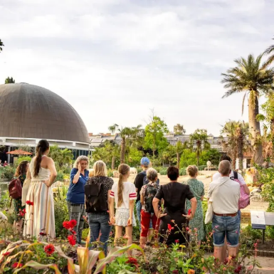
18 september 2025: Dhr. Jan Broekhuizen over:
‘De Plantage’

Het is ons weer gelukt om onze bekende gastspreker
Jan Broekhuizen voor ons een presentatie te laten
houden. Deze keer over De Plantage, die bekend staat
als de meeste gevarieerde en groene buurt van
Amsterdam. Het wordt vast weer een prachtige middag.
___________________________________________________________________

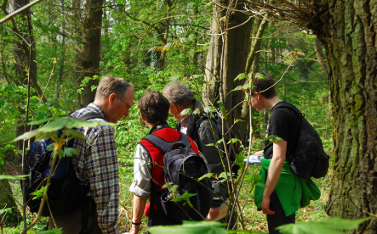
16 oktober 2025: Mevrouw Maud van der Veen over:

‘Natuurinventarisaties in de Bollenstreek’

Mevrouw van der Veen is secretaris van de Koninklijke Natuurvereniging afd. Bollenstreek en ze

komt ons vertellen over de stand van de natuur op o.a Tespelduyn, Wassergeest en het Langeveld.

Een prachtige gelegenheid om kennis te maken

met de natuur bij ons in de buurt.

___________________________________________________________________


20 november 2025: Een gezellige quiz-middag:

De dames Adri Brussé en Jolanda Hoekman verzorgen

voor ons vandaag een quiz-middag met vragen over

alles en nog wat, wat met Lisse en met ons te maken

heeft. En voor de winnaar(s) zijn leuke prijsjes.

___________________________________________________________________


18 december 2025: Kerstbijeenkomst

We hebben gelukkig Tineke Moolenaar en Wouter Smit

weer bereid gevonden om een Kerstprogramma voor

ons samen te stellen. Het wordt vast weer een mooie middag met veel bekende Kerstliederen die we weer van harte mee kunnen zingen.

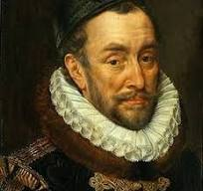
15 januari 2026: Evert de Graaf over:

Willem van Oranje, Vader des Vaderlands.

Willem van Oranje, ook bekend als Willem de Zwijger,

was een staatsman en legeraanvoerder die een sleutelrol speelde in de Tachtigjarige Oorlog en de grondlegging van de hieruit ontstane Republiek der Zeven Verenigde Nederlanden.

We kennen de heer de Graaf als een boeiend spreker die er vast weer een prachtige middag van zal maken.

___________________________________________________________________


19 februari 2026: Jaarvergadering

Het wordt weer een bekende jaarvergadering met de

behandeling van de verslagen, de vaststelling van de

contributie en de traditionele Bingo.

Zo mogelijk zal de zo geslaagde broodmaaltijd van vorig jaar weer herhaald kunnen worden.

___________________________________________________________________


19 maart 2026: Paasbijeenkomst met ds. C.M. van Loon.

Ds. van Loon studeerde economie in Rotterdam en theologie in Utrecht. Na zijn werk voor de Chr. Studentenvereniging IFES-Nederland werd

hij kerkelijk werker en predikant in Capelle a d IJssel.

Hij is nu verbonden aan de Herv. wijkgemeente De

Samaritaan (PKN) in Rotterdam-Centrum.

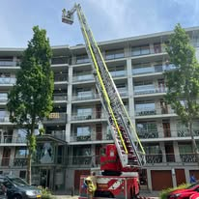

16 april 2026: Herbert Willemsen: De brandweer van Lisse.

Herbert Willemse is als Hoofdofficier van Dienst de hoogste in rang bij de Lissese brandweer. Hij zal ons laten horen en zien wat de brandweer allemaal doet en meemaakt. Het wordt vast weer een leuke en mooie middag.

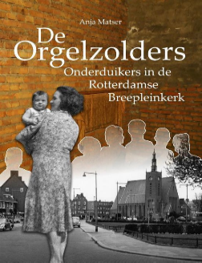

21 mei 2026: Els van der Wal over:

‘Onderduikers op de orgelzolder van de Breepleinkerk’.

In de Breepleinkerk in Rotterdam zaten tijdens de Tweede

Wereldoorlog drie Joodse echtparen ondergedoken boven

het orgel. De onderduikers werden geholpen door de koster

en de dominee en er werd zelfs een baby geboren in de oorlog.



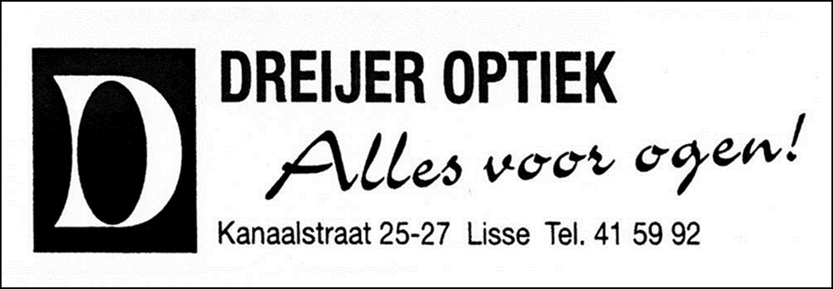

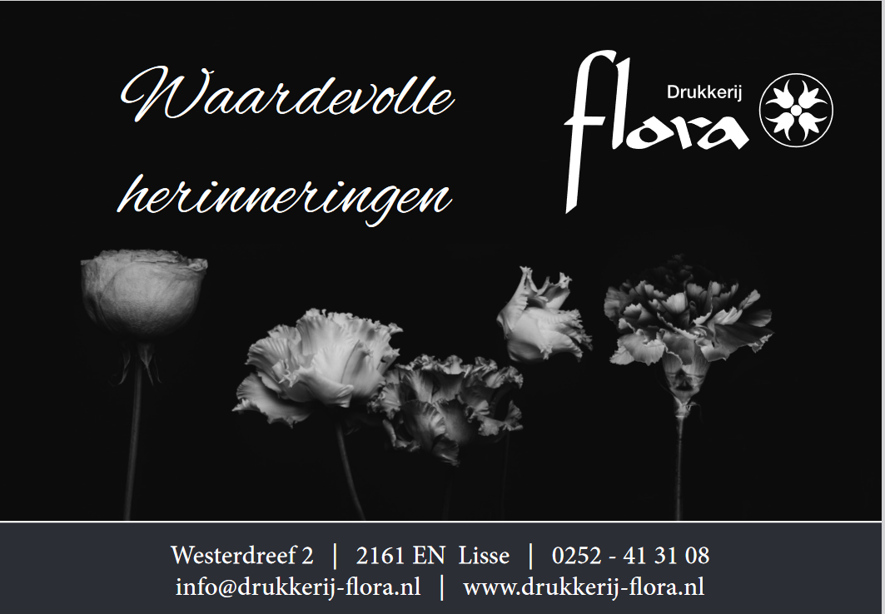

Willem lll – 1817 - 1890
Koning Gorilla
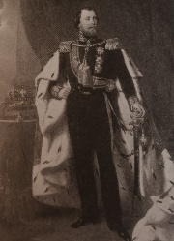

Hoe is het mogelijk? Je vader verslaat in 1815 bij Waterloo Napoleon, maar zijn eigen politici kan hij in 1848 niet de baas. En van de Grondwet die hij zich door de strot laat duwen heeft hij zelf geen last, omdat hij een jaar later overlijdt. Daar sta je dan als Willem lll, de Oranje die in 1849 Willem ll opvolgt als koning der Nederlanden: qua temperament bij uitstek geschikt om te heer4sen als absoluut vorst, maar ingesnoerd door allemaal suffe regeltjes. Om heel driftig van te worden.
De Grondwet was van de hand van Johan Rudolf Thorbecke, die in het jaar van Willems inhuldiging eerste minister werd. De twee konden het niet goed met elkaar vinden, omdat Willem weigerde te accepteren dat niet hij maar de ministers nu verantwoordelijk waren voor het beleid.
In 1853 ging het mis. Protestanten verzetten zich toen tegen de komst van katholieke bisschoppen in Nederland en Willem steunde dit protest. De Grondwet voorzag echter in vrijheid van godsdienst, dus Thorbecke wilde dat de koning zijn bezwaren introk, of in ieder geval zijn mond hield. Willem weigerde, waarna het kabinet Thorbecke l ten val kwam.
Deze vorstelijke halsstarrigheid was kenmerkend voor de eerste decennia van Willems bewind. Er gingen zelfs geruchten dat hij een staatsgreep overwoog. Zijn openhartige en gulle inborst maakte de koning aanvankelijk wel geliefd bij het Nederlandse volk. Vanwege zijn hulp aan de slachtoffers van de watersnoden in 1855 en 1861 kreeg hij de bijnaam ‘Waterheld van Het Loo’ – een knipoog naar ‘de held van Waterloo’, zoals zijn vader werd genoemd.
Dit was niet de bijnaam die beklijfde. Dat werd – vanwege Willems heftige stemmings-wisselingen, ongemanierdheid en woede-uitbarstingen – ‘Koning Gorilla’, naar het gelijknamige pamflet van Sicco Roorda van Eysinga.
De anekdotes over ’s konings gebrek aan sociale vaardigheden zijn legio. Berucht is het verhaal van Willem die een lakei een lucifer liet afstrijken om zijn sigaar mee aan te maken. De vorst wachtte expres net zo lang tot de vlam de vingers van de bediende bereikte. Die brandde zijn vingertoppen en moest de lucifer uitblazen, waarna de koning in woede ontstak vanwege de gebrekkige service. De lakei moest twee weken loon inleveren.
Op dezelfde manier ging de koning tekeer tegen bestuurders. Ministers hadden slapeloze nachten als ze bij hem op audiëntie moesten en een burgemeester die zijn ongenoegen opriep wilde hij laten fusilleren. Gefrustreerd over zijn onmacht trok de koning zich in de jaren tachtig terug uit het openbare leven.
Willem lll verwekte drie zoons bij zijn eerste vrouw - zijn nicht Sophie van Wurtemberg, die hem haatte – en daarnaast waarschijnlijk de nodige bastaarden. Zijn zoons stierven echter eerder dan hun vader, zonder dat ze zelf kinderen hadden gekregen. Daarom trouwde de Gorilla op 61-jarige leeftijd met de twintigjarige Duitse prinses Emma zu Waldeck und Pyrmont. Zij deed haar plicht en baarde in 1880 Wilhelmina, een dochter die het voorbestaan van de Oranjedynastie garandeerde. Willem overleed tien jaar later, geestelijk niet meer toerekeningsvatbaar.

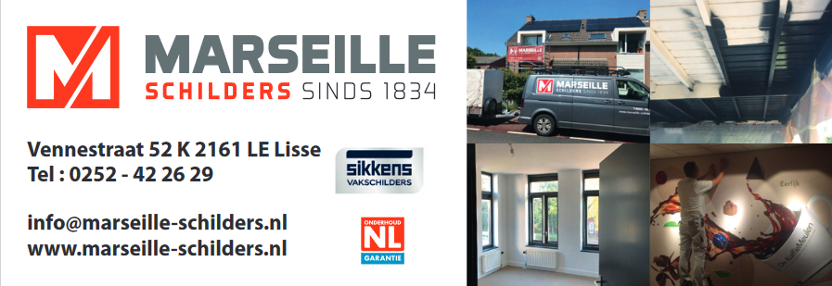







Schaftkeetjes

Onze bollenstreek stond o.a. bekend vanwege de schaftkeetjes op de bollenvelden. Hieronder volgen enkele wetenswaardigheden vanuit dit historische gebeuren. Wat werd er zoal besproken in het schaftkeetje? Eén ding is zeker, de wereldproblemen passeerden maar heel spaarzaam de revue. Daarover meepraten was voor de meesten ook moeilijk gezien de vaak zeer beperkte opleiding. Na de lagere school direct het land in om te verdienen, gold voor velen. Er werd veel meer gepraat over wat dichtbij gebeurde. Wie er bijvoorbeeld op maandagmorgen zijn oor te luisteren legde kon vast en zeker een discussie volgen over de voetbalwedstrijden van die dag ervoor. ‘Wat een tegenvaller zeg dat Teylingen de boot is ingegaan tegen het veel lager geklasseerde VVSB uit Noordwijkerhout. En wat te denken van SJC uit Noordwijk: dat heeft klop gehad van Van Nispen uit De Zilk’. De overige dagen was het alweer moeilijker om stof tot praten te vinden. Sterke verhalen vertellen, dat ging er alle dagen wel in. Maar bijvoorbeeld praten met kameraden over problemen thuis, dat deed je weinig in zo’n schuurtje. Trouwens, erg veel tijd om te praten was er niet want de stikkezak met brood zat vaak zo vol dat er in hoog tempo gegeten moest worden om alles naar binnen te schrokken. Er werd ook geluisterd naar wat de baasknecht te vertellen had. Die maakte soms van de werkonderbreking gebruik om uiteen te zetten wat er in de loop van de dag op het land nog moest gebeuren. Het dagelijkse brood werd bij voorkeur verpakt in de krant (twee dubbele pagina’s) van de dag ervoor. Liefst de voorpagina en dan ook nog de sportpagina of die waarop de kruiswoordpuzzel en de strips stonden: dan had je nog wat om handen na het eten. Het krantenpapier zat er vaak net zo omheen gevouwen als de winkeljuffrouw dat doet met pakpapier. Wie liever niet wilde laten zien wat hij op de boterham had legde zijn pakje niet op tafel maar deed gewoon een greep in de stikkezak. Want er zat lang niet altijd vlees tussen de met de hand gesneden boterhammen, die meestal dubbel werden gegeten. Als je suiker op je brood had liet je dat niet graag aan anderen zien. Op de vrijdag was er meer aandacht voor de boterhammen van de mannen met wie je aan het eten was dan op de dagen er voor. Dat gold vooral de RK landarbeiders. Voor hen was elke vrijdag vastendag en dat betekende (op straffe van een zonde) geen vlees, wel vis. Als de landarbeider ooit heeft gedacht dat de schaftkeet speciaal voor hem was neergezet dan is dat een denkfout geweest. Het optrekje was er eigenlijk in de eerste plaats voor het droog en veilig opbergen van de werktuigen, de bestrijdingsmiddelen e.d. en pas in de tweede plaats om als onderdak te dienen voor de ploeteraar op het land. Maar klagen deed ie niet. ‘Een grote mond? Voor jou tien anderen’. Regels voor het bouwen van keetjes waren er in de eerste helft van de 20e eeuw niet. Pas rond 1950 werd het landbouwveiligheidsbesluit van kracht en daarin was vastgelegd aan welke voorwaarden zo’n onderkomen moest voldoen. De Arbeidsinspectie moest in de gaten houden of de werkgever zich wel aan de regels hield. Voor de kleine schaftkeet gold dat per persoon mimimaal één vierkante meter vloeroppervlak aanwezig moest zijn en dat de stahoogte tenminste twee meter moest bedragen. Bovendien werd als eis geteld dat in het koude jaargetijde de keet voldoende verwarmd moest zijn. Ook had de landarbeider recht op een behoorlijke tafel en zitgelegenheid. Niet een paar omgekeerde bollenkisten of een afgedankte bollenpeltafel maar iets degelijks. Gelukkig zijn ook de schaftmogelijkheden ten goede gewijzigd.



De Poolse Roots van Jozef Rudz
Door Liesbeth Brouwer (06)

Het Nieuwsblad laat verhalen horen van Lissers met een niet Nederlandse achtergrond. Het verhaal van de Lisser Jozef Rudz mag daar niet aan ontbreken. In Nederland zijn we wel gewend aan personen van buitenlandse afkomst. In een rapportage uit 2016 bleek dat van iedere 14 Lissers er 1 in het buitenland was geboren. Een deel van hen is buitenlander en de grootste groep vormen mensen met een Poolse achtergrond. De meesten van hen kwamen hier met het idee om geld te verdienen en dan terug te gaan naar hun geboorteland, als arbeidsmigrant.

De echtgenoot van moeder Rudz werd waarschijnlijk in het begin van de Poolse oorlog met Rusland al krijgsgevangen gemaakt en naar Rusland afgevoerd. Zijn vrouw wist niet of hij nog leefde en waar hij zou kunnen zijn. Voor haar was het overleven onder moeilijke omstandigheden. Het drama sloeg helemaal toe toen zij in 1942 verraden werd omdat zij 2 joodse kinderen hielp onderduiken. Dat werd bestraft met gevangenschap in Dachau.

Dachau
Concentratiekamp Dachau ligt zo’n 20 km. van München. Oorspronkelijk was het voornamelijk een kamp voor politieke tegenstanders. De gevangenen werden later veelal gedwongen ingezet voor de oorlogsindustrie. De Poolse vrouwen moesten een P op hun kleding dragen. Ook moeder Rudz werd ingezet als dwangarbeidster. Ze werd tewerkgesteld bij een afdeling van Siemens waar ze isolatoren maakten. Het leven in het kamp was heel slecht. Weinig voedsel en dan moesten ze te voet naar de fabriek op zo’n 15 km. afstand. Van Duitse vrouwen die ook in de fabriek werkten kreeg ze soms een stukje brood, er waren ook nog goede mensen. Op appél werden de vrouwen geteld en wanneer er een probleem was moesten ze blijven staan, soms wel 15 uur in de vrieskou. In april 1945 bevrijdden de Amerikanen het kamp. Pal voor de bevrijding kwamen in Dachau nog transporten aan uit andere kampen. De gevangenen van Dachau, waaronder Jozef ’s moeder, mochten niet kijken toen de Amerikanen de deuren van de wagons eindelijk konden openen. Het mensonterende wat te zien was is niet te beschrijven. Jozef ’s moeder kreeg er ondanks het verbod toch heel veel van mee.

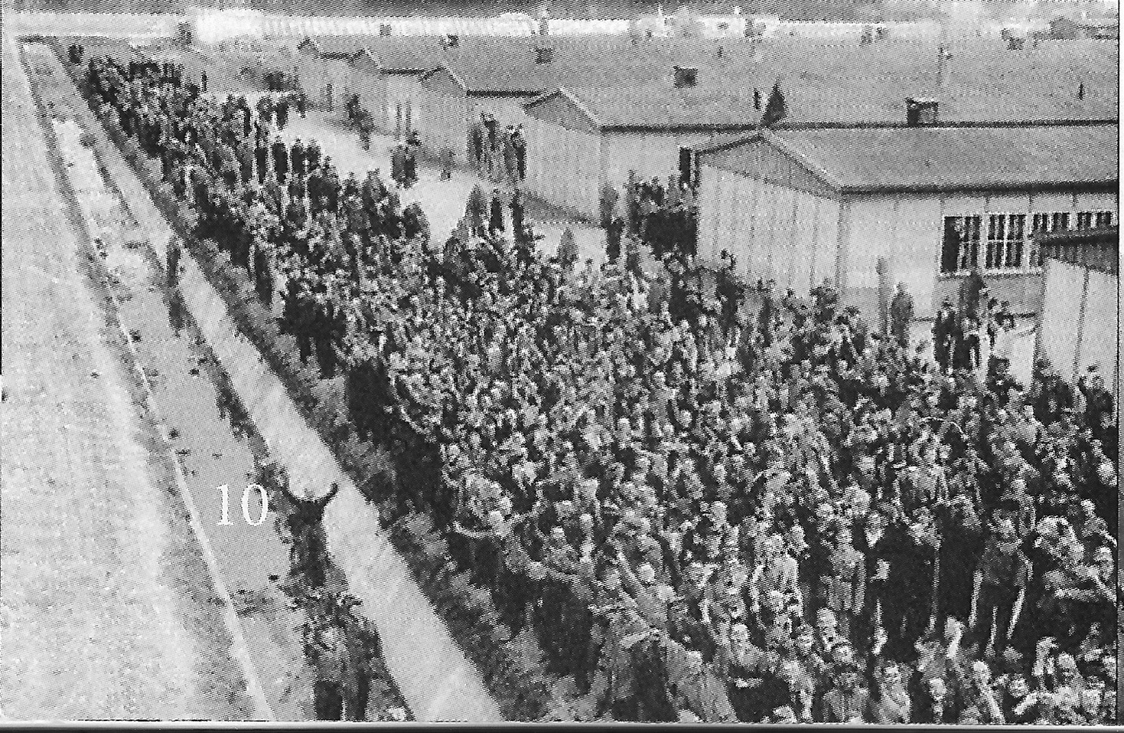

Overlevenden van Dachau zwaaien naar overvliegende bevrijders. Moeder Rudz heeft dit ook meegemaakt.

Amerikaanse leger
Het Amerikaanse leger zorgde er voor dat ze weer een beetje conditie kregen. Voedsel werd uitgedeeld en daar moesten ze voorzichtig mee zijn, want ze waren behoorlijk ondervoed. Langzamerhand wordt men weer ‘mens’. Voor het eerst in haar leven ziet moeder Rudz een neger, een Amerikaanse militair die meegevochten heeft met de bevrijding. Moeder Rudz is één van de vele vrouwen die eigenlijk niet terug kunnen naar hun vaderland. Het is Russisch gebied en ze weet over het lot van haar man niks. Zij kan gelukkig aan het werk als serveerster in de officiersmess in Ingolstadt. In deze stad was een “displaced persons” kamp ingericht. In 1947 kwam er een eind aan haar werk bij het Amerikaanse leger; zij kreeg een nieuwe taak in Nederland.

Naar de Mariastichting
Waarom het voor moeder Rudz Nederland en de Mariastichting werd is niet helemaal duidelijk. Wellicht speelde een rol dat het RK. Ziekenhuis in Haarlem geleid werd door een Duitse orde van de Franciscanessen en het ziekenhuis in de oorlog een prominente rol had gespeeld in de opvang van onderduikers en joden. Het probleem van de duizenden ontheemden was gigantisch. In mei 1947 kopt een krantenbericht: “Verplaatste personen in bedrijf of huishouding”. We lezen verder dat er een onderzoek is ingesteld bij de arbeidsbureaus.

(wordt vervolgd)
Overgenomen met toestemming uit het Nieuwsblad van Vereniging Oud Lisse.

Wonder der natuur; de vleermuis

Spookachtig vliegt hij door het nachtelijke luchtruim. Feilloos ontwijkt hij bomen en andere obstakels. Trefzeker grijpt hij insecten tussen de bladeren. Dankzij sonartechniek behoren vleermuizen tot de meest doeltreffende jagers van de nacht.
Zie je ’s nachts iets voorbij flitsen, dan is de kans groot dat het een vleermuis is. Een bijzonder weetje is dat vleermuizen de enige zoogdieren zijn die kunnen vliegen. In Nederland komen achttien verschillende soorten vleermuizen voor. Iedere soort heeft weer andere kenmerken. De wetenschappelijke naam voor vleermuizen is ‘chiroptera’ oftewel: handvleugelig. Dit is omdat de voorpoten van vleermuizen zijn gevormd als vleugels. De vorm van de voorpoot is nog steeds te zien in de vleugels. De lange vingers van de voorpoten spreiden de huid tijdens het vliegen.
Vleermuizen komen in heel Nederland voor. Afhankelijk van de soort zijn ze vooral te vinden in gebouwen, grotten, bossen of in de buurt van grote wateren.
Ze gaan ‘s avonds en ‘s nachts op zoek naar eten. Ze zien slecht, daarom zijn hun oren onmisbaar. Een jagende vleermuis maakt gebruik van sonar. Ze zenden geluiden uit die kaatsen tegen allerlei voorwerpen én prooien. Uit de echo die terugkomt, leiden ze af waar een prooi is en passen razendsnel hun koers aan om hem te kunnen vangen. De sonar van de meeste vleermuizen is niet hoorbaar voor mensen. De hoge geluiden die ze maken liggen ver boven onze gehoorgrens.
Vleermuizen zijn echte insecteneters die hun prooien met hun scherpe tandjes oppeuzelen. Grootoorvleermuizen eten bijvoorbeeld veel nachtvlinders, maar ook kevers en spinnen. En ze eten veel. Om te overleven moet een vleermuis een kwart tot een derde van zijn lichaamsgewicht aan insecten eten. Al snel driehonderd stuks per nacht.
Vleermuizen in Nederland paren in de herfst, vlak voordat ze in winterslaap gaan. In dit jaargetij hoor je mannetjes roepen tijdens hun baltsvlucht. Na de paring bewaren de vrouwtjes het sperma in zich tot het voorjaar. Pas als het vrouwtje voldoende is aangesterkt na de winterslaap vindt de eisprong plaats en raakt ze bevrucht.
In de winter houden vleermuizen een winterslaap. Ze gaan dan in een soort spaarstand. Een vleermuis zoekt een schuilplek waar het in de winter tussen de 5 en 10 graden Celsius blijft. Tijdens de winterslaap hangen vleermuizen op hun kop aan hun achterpoten. Ze zetten hun achterpoten op slot, zodat het geen energie kost om zich vast te houden. De ene vleermuissoort houdt een langere winterslaap dan de ander. Als het in het voorjaar mooi weer begint te worden, komen de vleermuizen weer naar buiten om insecten te vangen.
Het vleermuis geluid bestaat uit ultrasone tonen die voor mensen onhoorbaar zijn. Met deze hoge pieptonen gebruiken vleermuizen echolocatie om in het donker te navigeren en hun prooi te vinden. Dit unieke geluid helpt hen insecten te lokaliseren en veilig te vliegen tijdens de nacht.

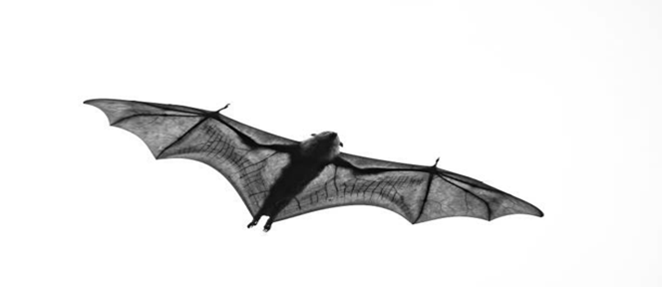

Mooi Nederland

Nederland is mooi. Dat zult u vast wel met me eens zijn. Maar helaas is niet alles in Nederland even mooi. Als u ook het nieuws een beetje volgt dan zult u dat vast wel met me eens zijn. Maar dat ligt niet aan ons mooie land. Nee, dat ligt aan een groep landgenoten die er een potje van maakt. En dat is dan nog zwak uitgedrukt.
Een voorbeeld van zulke landgenoten is een deel van onze volks-vertegenwoordigers in de Tweede Kamer. Mensen waar in het verleden tegenop werd gezien als wijze mensen die het welbevinden van ons als inwoners op het oog hadden. Waar is die mooie en goede oude tijd gebleven? De heren en dames spraken elkaar aan met mijnheer of mevrouw en scheldwoorden kwamen toen niet voor.
Heden ten dage denkt men dat het anders kan en mag. Let wel . . . de goeden niet te na gesproken. Gelukkig is er nog steeds een groot aantal kamerleden dat nog steeds met goed fatsoen spreekt en die zich niet laat verleiden tot straatjongenstaal.
Natuurlijk, de emoties kunnen soms in een bepaald debat knap oplopen. Maar dat geeft toch niet het groene licht tot scheldpartijen of kwalijke verwijten. Met enige regelmaat volg ik thuis verschillende Tweede Kamerdebatten en maar al te vaak zit ik me schamen voor het niveau van de taal en van de omgangsvormen daarbij.
Wat waren we in juli vorig jaar allemaal vol verwachting bij het aantreden van kabinet Schoof. Een rechts kabinet met het strengste asielbeleid ooit en met de beste ministers! Maar helaas, dit kabinet bracht ons niet de verwachte en gewenste oplossingen. Het bleek één grote teleurstelling. Een kabinet van vier partijen die op veel terreinen zo erg van mening verschilden dat het niet kon leiden tot een solide samenwerking. En met ministers die, voorgesteld als de beste ministers ooit, vanwege o.a. te weinig kennis en ervaring, niet tot regeren in staat bleken. Wat een teleurstelling!
In dat klimaat werden door onze volksvertegenwoordigers debatten gevoerd en zelfs wetten voorbereid. In ieder geval werden daartoe pogingen ondernomen, maar in de praktijk gingen zeeën van tijd verloren aan zinloze woordenwisselingen en discussies zonder dat men aan echt regeren toe kwam. En het wanordelijke discussiëren vierde daarbij hoogtij en werd steeds meer tot een ongewenst gedoe. Heel jammer!
De grootste regeringspartij koos tenslotte het hazenpad. Juist op hun eigen onderwerp, het asielbeleid, wisten ze niet tot wetgeving of zelfs bij benadering niet tot een oplossing te komen. We zijn inmiddels alweer anderhalf jaar verder en de grote problemen in ons land wachten maar op beleid en maatregelen om ons land verder te helpen. En die problemen worden niet zo gemakkelijk opgelost omdat we aan alle kanten gebonden zitten aan Europese afspraken en wetgeving. Europese samenwerking kan goed zijn maar zoals de situatie nu is zijn we in te veel gevallen niet meer baas in eigen land. Jammer dat het zo ver heeft kunnen komen. Na de Benelux (1948) en de Europese Gemeenschap voor Kolen en Staal (1951) is de Europese samenwerking uitgegroeid tot de huidige Europese Unie (1993). Allemaal met de beste bedoelingen, maar nu geworden tot onze eigen valkuil.
Zo koersen we weer aan op een nieuwe regering en mogen we op 29 oktober weer naar de stembus. Laten we maar hopen dat deze verkiezingen zullen leiden tot een stabiele en vooral verstandige regering. Daar is ons mooie Nederland nu wel weer eens een keer aan toe. Aan ons de verantwoordelijkheid om een nieuwe regering te kiezen. Nee, u krijgt van mij geen stemadvies (als u maar niet op de PVV of FVD stemt). Laten we onze stem maar geven aan de oude vertrouwde partijen, aan partijen die de C nog hoog in ere houden en niet aan die polariserende flankpartijen. Helpt u mee om Nederland mooi te houden?

Marius

Oplossing vorige puzzels:

Woordzoeker: Opziener

Rebus: Aap wat heb je mooie jongen

Nieuwe Zweedse puzzel:
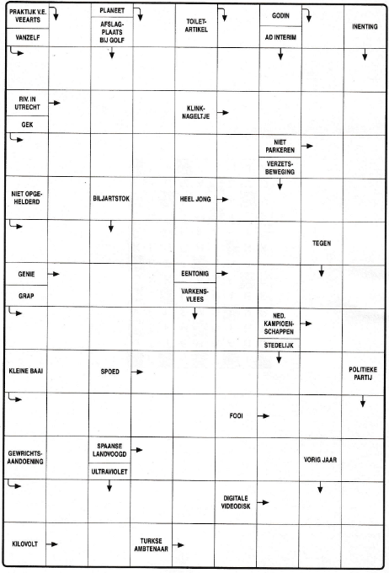

Hoe lang nog?

O God, hoe lang nog? Al die moorden
en al dat onrecht, dat verdriet,
het spreken van God-loze woorden,
de koude spot: ‘God ziet het niet!’
Moet alles maar zo verder gaan?
Brengt Gij het kwade nooit tot staan?

O God, hoe lang nog: haat, verkrachting,
de zucht naar macht, bezit en geld;
de mens-onterende verachting
voor wat de wereld niet meer telt:
voor goedheid, liefde die niet vraagt,
maar die zelfs ’t eigen leven waagt?

O God, hoe lang nog moet het duren
voordat de mensheid wakker wordt?
Hoe lang staan wij voor hete vuren?
In alles schieten wij te kort.
Behoed os voor de ondergang!
Ontferm U Heer! Wij zijn zo bang!

Nel Benschop

